**LAPORAN PRAKTIKUM PTI**

**PERTEMUAN 10**



**Disusun oleh:**

**Rinda Jesiana**

**NIM: 1242002049**

**SISTEM INFORMASI**

Fakultas Teknik dan Ilmu Komputer

Universitas Bakrie

Kawasan Rasuna Epicentrum Jl. HR Rasuna Said Kav C– 22, Kuningan, Jakarta Selatan.

Website: <http://www.bakrie.ac.id/2023>

**PRAKTIKUM PENGANTAR TEKNOLOGI INFORMASI**

Nama Dosen:  Zakiul Fahmi Jailani, S.Kom, MSc

Asisten Dosen: Najma Khonsa Tsabita

Hari, tanggal praktikum: Selasa, 17 Desember 2024

Materi: Analisis Pengeluaran Pelanggan Wholsale

**TUGAS**

**Analisis Pengeluaran Pelanggan Wholesale**

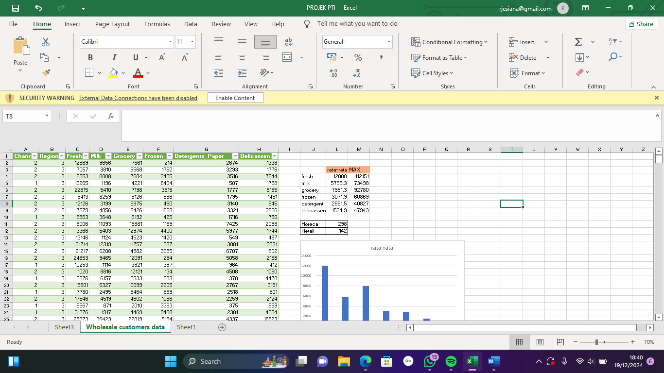Dibawah ini merupakan data yang akan kita Analisis.

Dan dibawah ini adalah hasil grafik dari nilai yang maximal di dalam data yang kita buat

Saluran distribusi yang paling banyak menghasilkan pendapatan adalah Horeca dengan pendapatan berjumlah 298 sedangkan retail berjumlah 142.

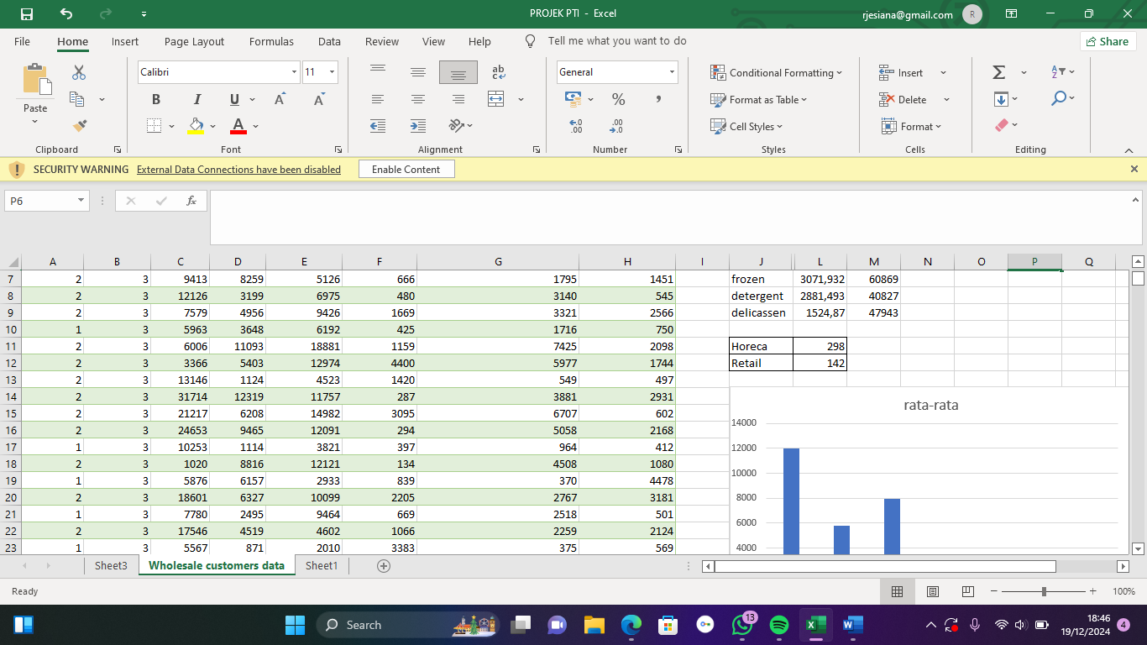

Kategori produk yang mendominasi pengeluaran pelanggan adalah produk Fresh dengan jumlah total dibawah ini

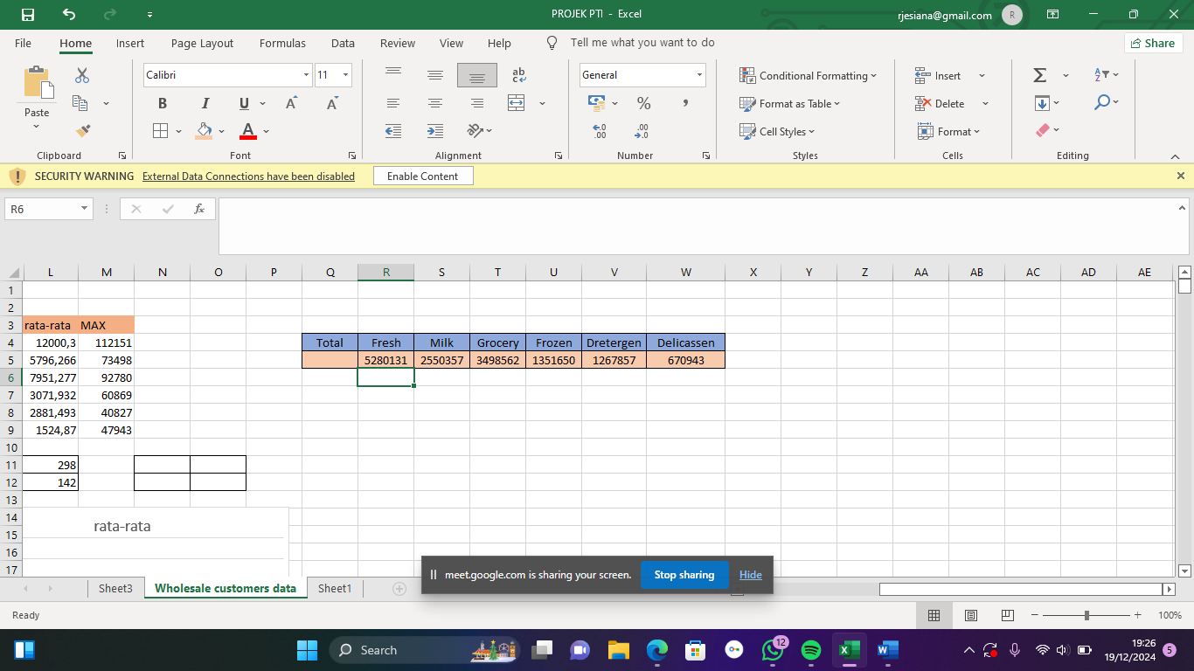

Pola pengeluaran pelanggan berdasarkan wilayah yang kita buat polanya 1, 2, 3 kita bisa lihat sendiri disini dari total keseluruhannya jumlah dari fresh sampai dengan jumlah dari Delicassen. Dan yang paling unggul disini adalah Fresh.

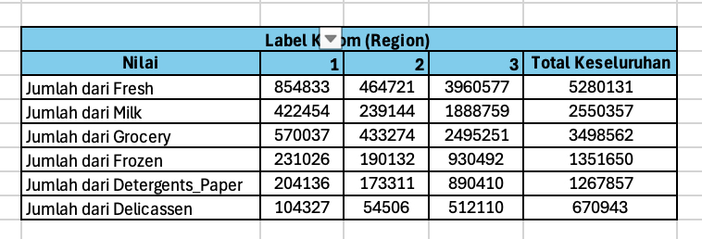

Penjelasan singkat berdasarkan data yang sudah kita analisis, peluang untuk kita meningkatkan penjualan pada kategori tertentu sebagai berikut.

Fresh: Fokus pada promosi produk dengan penjualan tinggi (mis. 31714, 26373).

Grocery: Tingkatkan pemasaran untuk produk dengan potensi tinggi namun penjualan rendah.

Frozen: Analisis penyebab penjualan rendah dan pertimbangkan promosi atau produk baru.

Detergents_Paper & Delicassen: Tingkatkan visibilitas produk melalui iklan.

Tren Musiman: Optimalkan stok dan promosi berdasarkan tren penjualan musiman.

**Visualisasi Interaktif di Tableau**

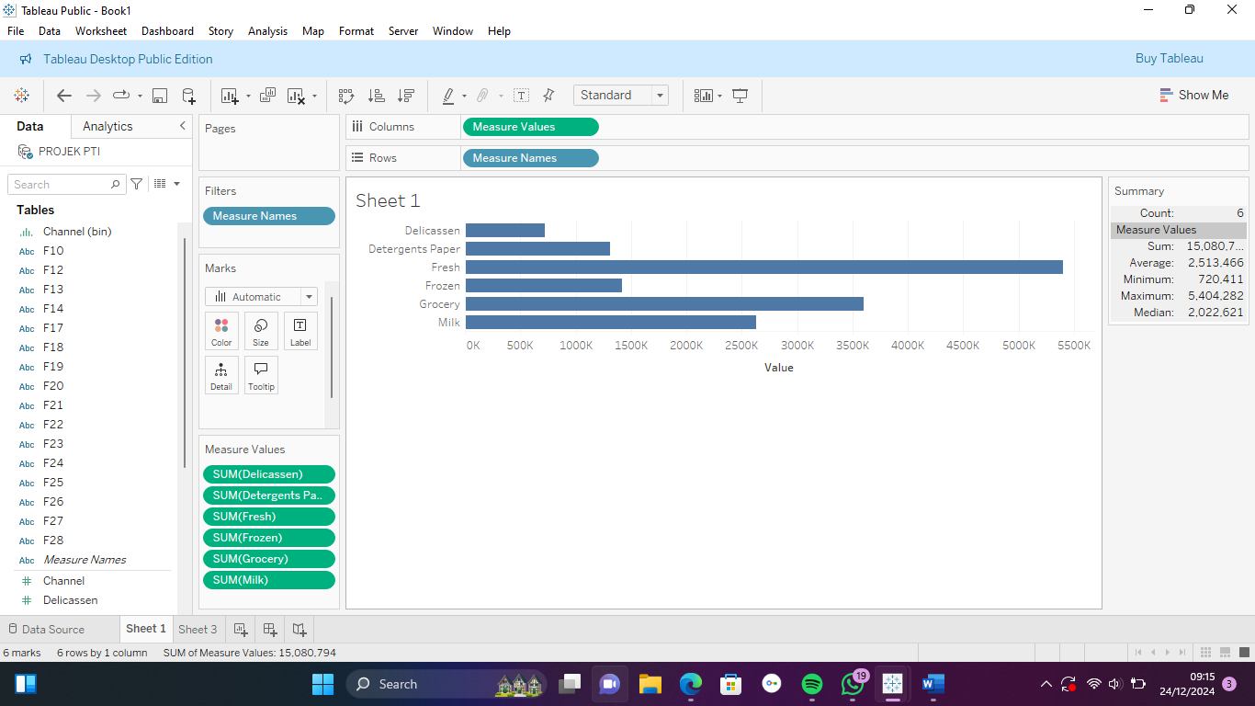

Gambar diatas merupakan visualisasi pertama yang dimana menunjukan perbandingan pengeluaran pelanggan di semua produk.

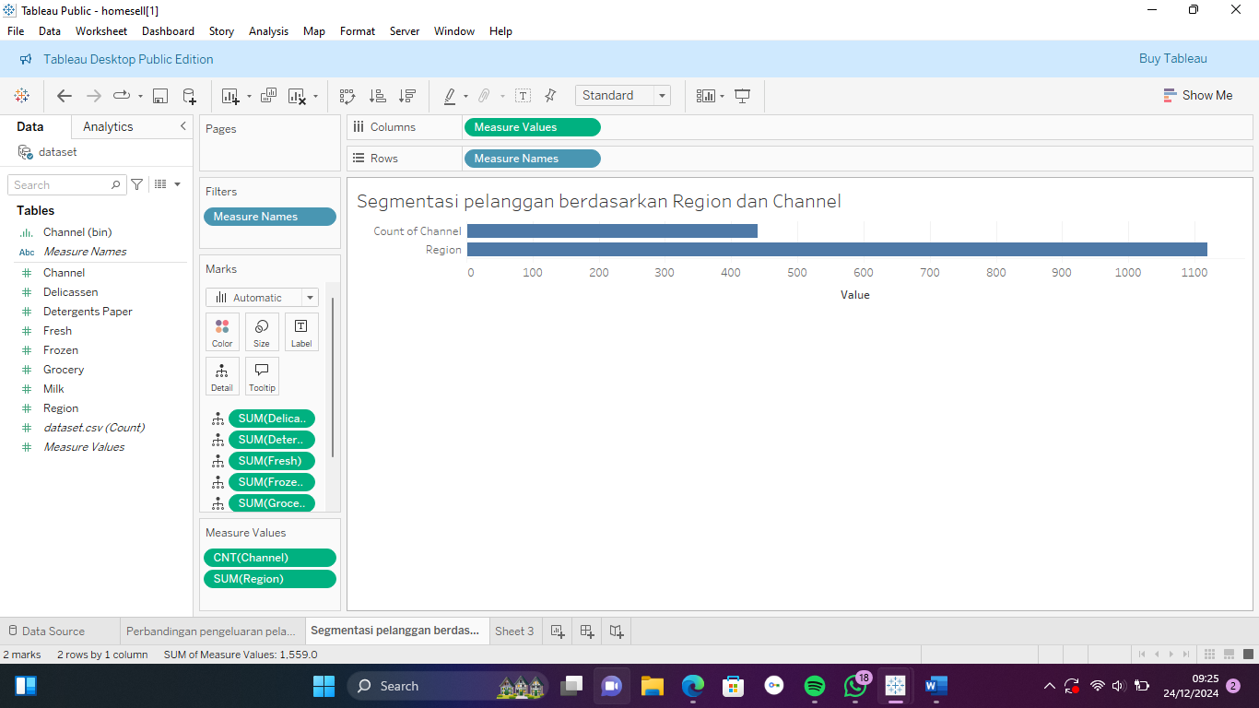

Selanjutnya, gambar visualisasi diatas merupakan perbandingan pengeluaran antara Region Dan Channel.

**Kolaborasi dengan Git dan Github**